ПРИВАТНИЙ ЗАКЛАД
«МОЛОДІЖНИЙ НАВЧАЛЬНИЙ ЦЕНТР
ІМЕНІ СВЯТОГО ІВАНА БОСКО»

ЗВІТ
З ПРАКТИКИ

Професія | Оператор з обробки інформації та програмного забезпечення
Код | 4113
Кваліфікація | Оператор з обробки інформації та програмного забезпечення ІІ категорії

Учня групи ІТ-22
Гадуп’яка Віктора
Керівник практики:
заступниця директора з
навчальної роботи
Боднар М.І.

Львів 2026

РОЗДІЛ 1. Розробка веб сайту та робота з базою даних

1.1. Аналіз предметної області та визначення функцій
Предметною областю проєкту є створення інтернет-магазину “GromBricks” для продажу колекційних LEGO-фігурок і деталей. Магазин має надавати користувачам можливість переглядати каталог товарів, знаходити потрібні позиції, формувати кошик, оформлювати замовлення та відстежувати їхній статус.
Основними об’єктами предметної області є користувач, категорія, товар, кошик, замовлення, позиції замовлення, список бажань (wishlist) і підписка на сповіщення про появу товару. Товар характеризується артикулом (SKU), назвою, типом (мініфігурка або деталь), описом, серією, категорією, кольором, станом, ціною, залишком на складі, зображенням та службовими ознаками активності й рідкісності. Замовлення містить перелік товарів, підсумкову вартість з урахуванням знижок, дані одержувача, адресу доставки та поточний статус.
Метою програми є розроблення вебзастосунку інтернет-магазину, який забезпечує зручний пошук, вибір і придбання колекційних LEGO-фігурок та деталей із підтримкою персоналізованих сповіщень і дисконтної системи.
Основні завдання програми:
- створення та відображення каталогу товарів із детальними характеристиками та ознаками рідкісності;
- забезпечення повнотекстового пошуку, фільтрації та гнучкого сортування товарів;
- реалізація безпечної реєстрації з підтвердженням електронної пошти, авторизації та керування профілем користувача (включно з інтеграцією з Telegram);
- надання авторизованим користувачам можливості керування кошиком, автоматичного розрахунку знижок та оформлення замовлення;
- забезпечення ведення списку бажань і системи автоматичних сповіщень про поповнення складського залишку;
- збереження історії замовлень та відображення їхніх поточних статусів;
- надання адміністраторам засобів керування каталогом, залишками товарів і замовленнями.
У системі визначено три категорії користувачів:
- Гість — неавторизований користувач, який може переглядати головну сторінку, каталог товарів із посторінковою навігацією, сторінки конкретних товарів, виконувати пошук, сортування та фільтрацію, а також переходити до реєстрації чи авторизації.
- Зареєстрований користувач — має всі можливості гостя, а також може додавати товари до кошика та списку бажань, оформлювати замовлення з вибором параметрів доставки, користуватися дисконтною системою, підписуватися на сповіщення про появу товарів (через email або Telegram), переглядати власну історію покупок і редагувати дані профілю.
- Адміністратор — має повний доступ до керування каталогом (товарами, категоріями, цінами, складськими залишками), перегляду замовлень користувачів і зміни їхніх статусів.
1.1.4. Функції програми
Програма підтримує такий функціональний обсяг за модулями:
- Функціональність каталогу та товарів:
  - відображення останніх надходжень товарів на головній сторінці магазину;
  - посторінковий перегляд (пагінація) каталогу товарів;
  - детальний пошук товарів за назвою, артикулом (SKU), описом та серією;
  - фільтрація за типом (мініфігурка/деталь), категорією, наявністю на складі та ознакою рідкісності;
  - сортування товарів за новизною, назвою (в алфавітному порядку) та ціною;
  - відображення детальної картки товару з його технічними характеристиками, статусом наявності та можливими діями залежно від статусу авторизації користувача.
- Модуль облікових записів та профілю:
  - реєстрація за допомогою електронної пошти, імені, прізвища та пароля (з обов'язковою перевіркою унікальності електронної пошти);
  - двоетапна активація облікового запису шляхом введення шестизначного підтверджувального коду, надсланого на вказану електронну пошту (до введення коду акаунт залишається неактивним);
  - авторизація та завершення сеансу (вихід із системи);
  - редагування даних профілю користувача: додавання та зміна номера телефону, дати народження, аватара та Telegram Chat ID для отримання сповіщень.
- Модуль кошика, дисконтної системи та оформлення замовлень:
  - формування та редагування кошика (доступно виключно авторизованим користувачам);
  - контроль кількості товару в кошику (ціле число від 1 до 999), яка не може перевищувати фактичний складський залишок;
  - автоматичний розрахунок проміжної суми на основі актуальних цін;
  - нарахування прогресивної знижки: 5 % при сумі замовлення понад 2500 грн та 10 % при сумі понад 5000 грн;
  - оформлення замовлення з указівкою ПІБ одержувача, контактного телефону, міста, адреси або номера відділення, поштового індексу та обраної служби доставки;
  - фіксований спосіб оплати — накладений платіж при отриманні товару.
- Модуль списку бажань та сповіщень:
  - ведення списку бажань (wishlist) для товарів у наявності та тих, що тимчасово відсутні;
  - підписка на сповіщення про поповнення товару з нульовим залишком із вибором каналу доставки: електронна пошта, Telegram-бот або обидва канали одночасно;
  - автоматична обробка підписок і надсилання сповіщень користувачам у момент, коли працівник змінює складський залишок товару з 0 на додатне значення.
- Адміністративний модуль:
  - створення, редагування та видалення товарів і категорій;
  - коригування цін і складських залишків;
  - перегляд списку замовлень користувачів та оперативна зміна їхніх статусів.

1.2. Проєктування бази даних
База даних спроєктована для забезпечення цілісності даних, збереження історії замовлень і зручної роботи з каталогом. Джерелом прикладної схеми є SQL-скрипт database/create_schema.sql, який створює таблиці GromBricks після службових міграцій Django. Структура моделей Django узгоджена із цим скриптом, тому правила предметної області підтримуються як на рівні ORM, так і на рівні MySQL.
Центральними сутностями схеми є Category, Product, Order і OrderItem. Зв'язок між Category та Product має тип «один до багатьох»: кожен товар належить одній категорії, а категорія містить багато товарів. У таблиці Product додатково зберігається посилання на користувача-власника запису. Профіль Profile має зв'язок «один до одного» зі стандартним користувачем Django.
Замовлення належить одному користувачу, але посилання на нього може бути порожнім: це дає змогу зберегти історичне замовлення після видалення облікового запису. Одне замовлення містить багато позицій OrderItem. Кожна позиція посилається на товар і зберігає кількість та ціну одиниці на момент оформлення. Список бажань WishlistItem зв'язує користувача з товаром, а StockNotification описує підписку на його появу в наявності.
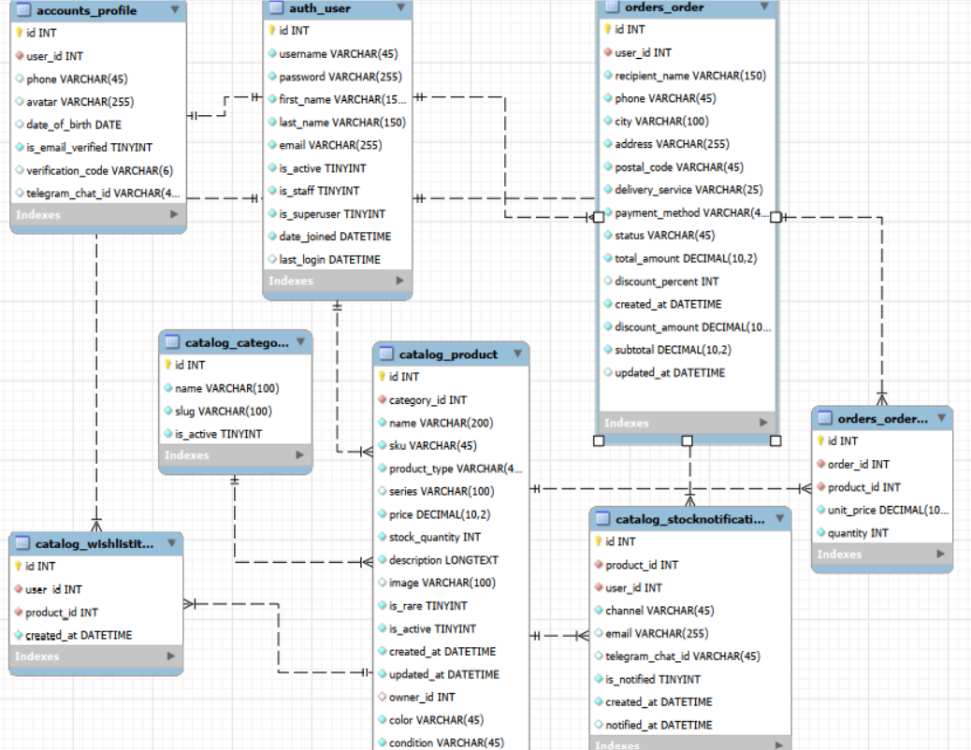
Рис. 1.1. ERD

Опис сутностей та зв'язків
Сутність | Призначення | Ключові зв'язки
auth_user | Стандартний користувач Django: логін, пароль у вигляді хешу, email і права доступу. | 1:1 з Profile; 1:M із Product, Order, WishlistItem і StockNotification.
catalog_category | Категорія або тематична серія товарів. | 1:M із Product; видалення категорії з товарами заборонено.
catalog_product | Опис мініфігурки чи деталі, її ціна, стан, залишок і властивості. | M:1 до Category і User; 1:M з OrderItem, WishlistItem, StockNotification.
accounts_profile | Розширені дані користувача та відомості для верифікації й Telegram. | 1:1 до auth_user; при видаленні користувача видаляється каскадно.
orders_order | Оформлене замовлення з контактними даними, доставкою, знижкою та статусом. | M:1 до User; 1:M з OrderItem.
orders_orderitem | Окрема товарна позиція замовлення з кількістю і зафіксованою ціною. | M:1 до Order і Product; пара order_id та product_id унікальна.
catalog_wishlistitem | Елемент персонального списку бажань. | M:1 до User і Product; повторне додавання того самого товару заборонено.
catalog_stocknotification | Підписка на появу товару через Email та/або Telegram. | M:1 до Product; зв'язок із користувачем може бути відсутнім.

Таблиця 1.2 - Основні сутності бази даних
Для цілісності даних використано первинні ключі, зовнішні ключі, унікальні обмеження, індекси та перевірки CHECK. Зокрема, артикул товару SKU є унікальним, ціна не може бути від'ємною, кількість у позиції замовлення має бути більшою за нуль, а однаковий товар може бути записаний у межах одного замовлення лише один раз. Для прискорення пошуку створено індекси за назвою, типом товару та датою створення.
Типи видалення відповідають бізнес-логіці. Видалення категорії, якщо вона має товари, заборонено. Якщо видаляється користувач, що створив товар, власник запису стає NULL, а товар зберігається. Видалення замовлення каскадно видаляє його позиції. Товар, який вже використаний у замовленні, не може бути фізично вилучений через обмеження PROTECT; у такому випадку його доцільно деактивувати.
Файл reset_database.sql призначений для початкового розгортання або повного очищення локальної бази даних. Він видаляє базу grombrick, якщо вона існує, і створює її з кодуванням utf8mb4 та зіставленням utf8mb4_unicode_ci. Через руйнівний характер операції цей скрипт застосовується лише у локальному навчальному середовищі, оскільки всі дані в базі буде безповоротно втрачено.
Скрипт create_schema.sql виконується після створення службових таблиць Django. На початку він тимчасово вимикає перевірку зовнішніх ключів, видаляє таблиці прикладної частини в безпечному порядку та знову вмикає перевірку. Далі він створює таблиці категорій, товарів, профілів, замовлень, позицій замовлення, списку бажань і підписок на наявність, додає індекси та обмеження. Наприкінці вноситься початкова категорія Ninjago і тестовий товар Zane Golden Weapons.
Розділення відповідальності між SQL-скриптом і міграціями Django є важливим для проєкту. Для службових застосунків auth, admin і sessions використовуються вбудовані міграції Django. Таблиці предметної області створюються контрольованим SQL-скриптом. Тому не слід запускати загальну команду manage.py migrate без зазначення службового застосунку: інакше Django може застосувати застарілі історичні міграції для таблиць магазину.
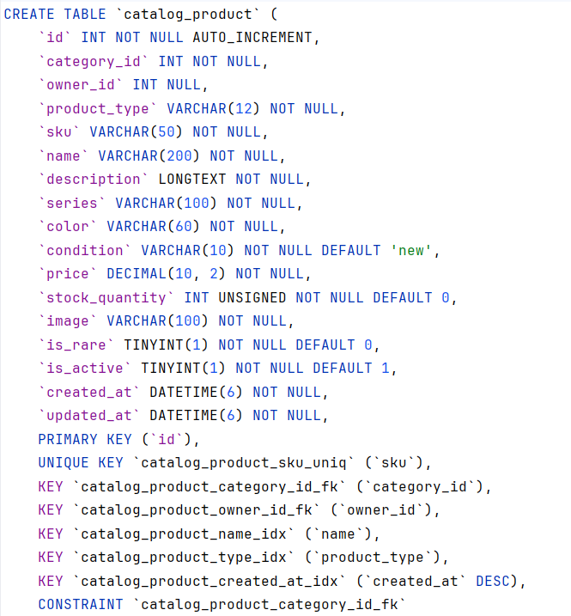
Рис. 2.1. Структура проєкту

1.3. Опис програмної реалізації
Вебзастосунок реалізовано за архітектурою Django MVT (Model-View-Template). Моделі описують структуру даних і правила на рівні ORM, представлення обробляють HTTP-запити та формують контекст сторінок, а HTML-шаблони відображають інтерфейс українською мовою. Маршрути кожного застосунку винесені в окремі файли urls.py, а кореневий config/urls.py підключає маршрути каталогу, акаунтів, кошика і замовлень.
У застосунку catalog модель Category містить назву, унікальний slug і ознаку активності. Модель Product реалізує основний опис товару: поля category, owner, product_type, sku, name, description, series, color, condition, price, stock_quantity, image, is_rare, is_active, created_at та updated_at. Вкладені перелічення TextChoices обмежують значення типу товару варіантами minifigure і part, а стану - new і used. Для ціни застосовано валідатор MinValueValidator(0) і обмеження бази даних.
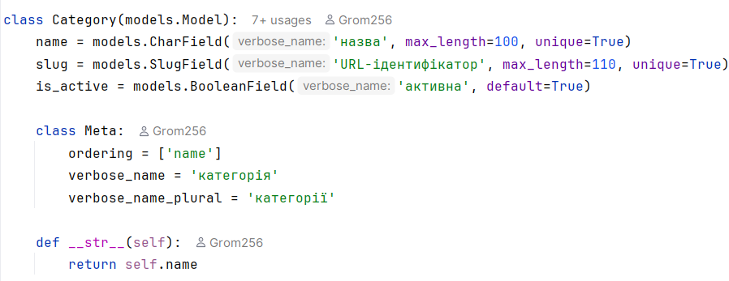
Рис. 2.1. Структура проєкту
Метод Product.get_absolute_url() формує посилання на детальну сторінку товару. Метод save() запам'ятовує попередній залишок і після збереження перевіряє, чи став товар доступним. Якщо залишок змінився з нуля на додатне число або створено новий товар із додатним залишком, викликається сервіс обробки підписок. Моделі WishlistItem і StockNotification реалізують відповідно список бажань та підписки на надходження товару.
У застосунку accounts модель Profile розширює стандартного користувача Django. Вона пов'язана з ним через OneToOneField і зберігає телефон, аватар, дату народження, статус верифікації email, код підтвердження та Telegram Chat ID.
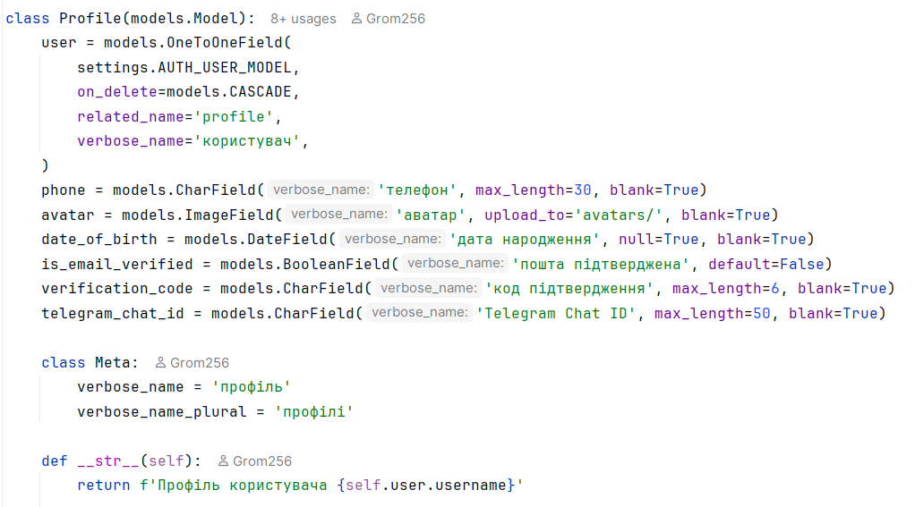
Рис. 2.1. Структура проєкту

У застосунку orders модель Order зберігає контактні й адресні відомості, службу доставки, спосіб оплати, статус і розраховані суми. Модель OrderItem містить кількість, ціну на момент купівлі та властивість line_total, що повертає суму конкретної позиції.
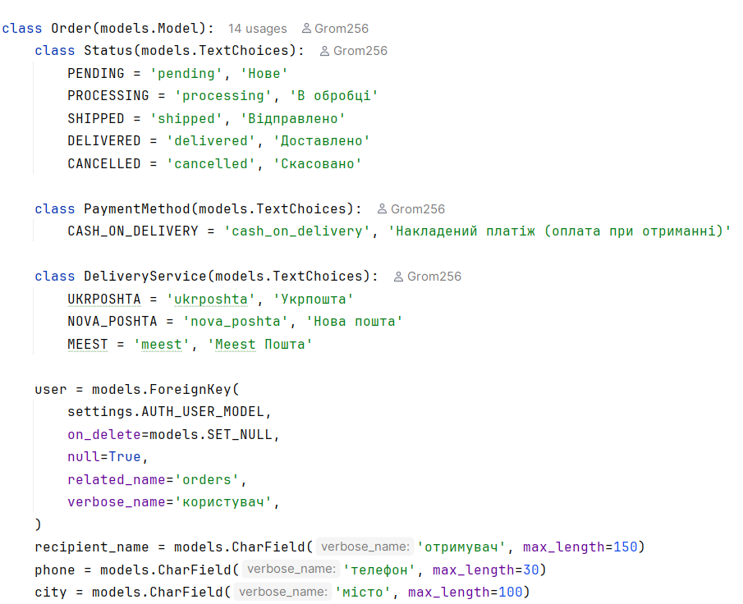
Рис. 2.1. Структура проєкту

Форми відокремлюють введення даних від бізнес-логіки. RegistrationForm побудована на основі UserCreationForm і додатково вимагає email, ім'я та прізвище. Її метод clean_email() нормалізує адресу та перевіряє її унікальність. EmailVerificationForm приймає лише шестизначний цифровий код. ProfileForm дає змогу редагувати дані профілю та синхронно оновлює ім'я, прізвище й email у пов'язаному обліковому записі.
ProductForm використовується для керування товарами staff-користувачами, а OrderCheckoutForm містить тільки дані доставки. Поле способу оплати не приймається з форми: під час оформлення воно встановлюється сервером як накладений платіж. CartQuantityForm перевіряє, що кількість є цілим значенням від 1 до 999 і не перевищує доступний залишок конкретного товару.
Представлення каталогу та керування товарами
Головна функція home() отримує чотири останні активні товари з активних категорій, що мають залишок більше нуля. Вибірка використовує select_related('category'), щоб не створювати зайвих запитів до бази під час виведення категорії для кожної картки. ProductListView успадковує ListView, виводить по 12 товарів на сторінці та формує вибірку відповідно до параметрів рядка запиту. Пошук охоплює назву, SKU, опис і серію; додатково обробляються тип, категорія, наявність, рідкісність і сортування.
ProductDetailView показує один товар. Функції wishlist, wishlist_toggle та subscribe_stock_notification реалізують персональний список бажань і підписку на надходження. Для зміни даних застосовано декоратор require_POST, а доступ до персональних операцій обмежено login_required. У випадку асинхронного запиту деякі операції повертають JsonResponse зі статусом і повідомленням для інтерфейсу.
Клас StaffRequiredMixin поєднує LoginRequiredMixin і UserPassesTestMixin та пропускає лише користувачів із властивістю is_staff. ProductManageListView показує товари поточного працівника. ProductCreateView записує цього працівника в поле owner. OwnedProductMixin обмежує вибірку власними товарами, тому інший працівник не може редагувати чи видаляти чужу позицію. На цій основі працюють ProductUpdateView і ProductDeleteView.
[ВСТАВИТИ ЗОБРАЖЕННЯ ЛІСТИНГУ 1.5: Фільтрування товарів у ProductListView]
[ВСТАВИТИ ЗОБРАЖЕННЯ ЛІСТИНГУ 1.6: Обмеження доступу в StaffRequiredMixin та OwnedProductMixin]
Автентифікація та профіль
Функція register() створює неактивного користувача і профіль з одноразовим кодом у межах транзакції. Код генерується криптографічно безпечним модулем secrets та надсилається електронною поштою. Функція verify_email() порівнює введений код із збереженим, активує користувача, позначає email підтвердженим, очищує код і виконує автоматичний вхід. Для повторного відправлення передбачено окрему POST-функцію resend_verification_code().
AccountLoginView використовує стандартний LoginView Django зі спеціальною формою входу, а account_logout() завершує сесію користувача тільки через POST-запит. Функція profile() створює профіль, якщо його ще немає, відображає форму редагування, останні чотири замовлення та загальну кількість замовлень. Для отримання позицій останніх замовлень разом із товарами застосовано prefetch_related('items__product').
[ВСТАВИТИ ЗОБРАЖЕННЯ ЛІСТИНГУ 1.7: Реєстрація та підтвердження електронної пошти]
Кошик та оформлення замовлення
Клас Cart зберігає структуру кошика у ключі cart поточної сесії. Його методи add(), update() і remove() змінюють кількість товарів, а метод __iter__() одним запитом отримує актуальні товари та категорії. Допоміжна функція positive_integer() не допускає булеві значення, від'ємні числа, дроби й некоректні рядки, що особливо важливо для даних із сесії. Властивості subtotal, discount_percent, discount_amount і total виконують підрахунок сум, а next_tier формує інформацію про суму, якої бракує до наступного рівня знижки.
Представлення cart_add(), cart_update() і cart_remove() доступні лише після входу та виконуються методом POST. Перед додаванням cart_add() перевіряє активність товару і категорії, поточну кількість у кошику та наявний залишок. У разі AJAX-запиту користувач отримує відповідь JSON, а для звичайного запиту - повідомлення та перенаправлення.
Функція checkout() є критичною для цілісності даних. Спочатку вона перевіряє структуру сесійного кошика. Після коректного надсилання форми у блоці transaction.atomic() виконується вибірка Product.select_for_update(), яка блокує рядки товарів на час оформлення. Далі повторно перевіряються активність, наявність і кількість. Лише після успішної перевірки створюються Order та OrderItem, зменшується залишок, кошик очищується, а користувач переходить на сторінку деталей створеного замовлення.
Функції order_list() і order_detail() показують лише замовлення поточного користувача. Для історії замовлень сума позицій обчислюється ORM-виразом quantity * unit_price, а для детального перегляду наперед завантажуються пов'язані позиції та товари. Такий підхід не дозволяє одному користувачеві одержати дані про замовлення іншого.
[ВСТАВИТИ ЗОБРАЖЕННЯ ЛІСТИНГУ 1.8: Клас Cart: обчислення знижки та підсумкової суми]
[ВСТАВИТИ ЗОБРАЖЕННЯ ЛІСТИНГУ 1.9: Транзакційне оформлення замовлення у функції checkout()]
1.4. Аналіз контрольного прикладу
Для контрольного прикладу розглянуто типовий сценарій роботи покупця: реєстрація, підтвердження пошти, пошук товару, додавання товарів до кошика, застосування знижки, оформлення замовлення та перегляд його деталей. Сценарій демонструє взаємодію між каталогом, модулем облікових записів, сесійним кошиком, базою даних і модулем замовлень.
Типовий сценарій роботи користувача
1. Користувач відкриває головну сторінку GromBricks. На ній відображаються останні активні товари, що є в наявності, і навігація до каталогу, входу та реєстрації.
[ВСТАВИТИ РИСУНОК 1.3: Головна сторінка та блок останніх товарів]
2. Користувач переходить на сторінку реєстрації, заповнює логін, ім'я, прізвище, електронну пошту й пароль. Система перевіряє коректність та унікальність email, створює неактивний обліковий запис і повідомляє про надсилання шестизначного коду.
[ВСТАВИТИ РИСУНОК 1.4: Форма реєстрації користувача]
3. На сторінці підтвердження користувач уводить код, отриманий електронною поштою. У разі збігу коду обліковий запис активується, виконується вхід, а користувач переходить до профілю. Некоректний код не активує користувача та супроводжується повідомленням про помилку.
[ВСТАВИТИ РИСУНОК 1.5: Сторінка введення коду підтвердження email]
4. У каталозі покупець уводить назву, серію або артикул у поле пошуку та, за потреби, обирає категорію, тип товару, наявність чи ознаку рідкісності. У результаті показуються лише активні товари з урахуванням обраних параметрів. Після переходу до картки товару користувач бачить його характеристики, ціну та складський статус.
[ВСТАВИТИ РИСУНОК 1.6: Каталог товарів із пошуком та фільтрами]
[ВСТАВИТИ РИСУНОК 1.7: Детальна сторінка обраного товару]
5. Користувач задає потрібну кількість і додає товар до кошика. Сервер перевіряє, що товар активний, а запитувана кількість не перевищує залишку. Після успішної операції відображається повідомлення, а лічильник кошика оновлюється. На сторінці кошика покупець може змінити кількість позиції або вилучити її.
[ВСТАВИТИ РИСУНОК 1.8: Кошик користувача з позиціями та підсумком]
6. Для демонстрації знижки до кошика додаються товари на суму понад 5000 грн. Система відображає проміжну суму 6000 грн, автоматичну знижку 10 % у розмірі 600 грн і суму до оплати 5400 грн. Розрахунок відбувається на сервері на основі актуальних цін товарів.
[ВСТАВИТИ РИСУНОК 1.9: Відображення автоматичної знижки в кошику]
7. Користувач переходить до оформлення, заповнює дані одержувача, номер телефону, місто, адресу або відділення, індекс і вибирає службу доставки. Після надсилання форми система у транзакції повторно перевіряє залишки, створює замовлення з позиціями, списує товар зі складу та очищує кошик.
[ВСТАВИТИ РИСУНОК 1.10: Форма оформлення замовлення]
[ВСТАВИТИ РИСУНОК 1.11: Сторінка деталей успішно створеного замовлення]
8. У профілі або на сторінці замовлень покупець переглядає лише власні замовлення. Відкриття URL чужого замовлення не повертає його дані, оскільки пошук виконується в межах запитів Order.objects.filter(user=request.user). Це підтверджує розмежування доступу до персональної інформації.
[ВСТАВИТИ РИСУНОК 1.12: Історія замовлень авторизованого користувача]
Висновок до розділу 1
У першому розділі спроєктовано та описано вебзастосунок GromBricks - інтернет-магазин LEGO-мініфігурок і деталей. Визначено користувачів системи, основні функції та обмеження навчальної версії. Реалізований функціонал охоплює каталог із пошуком і фільтрами, реєстрацію та верифікацію email, профіль користувача, список бажань, сповіщення про наявність, сесійний кошик, автоматичні знижки й оформлення замовлення.
Базу даних MySQL спроєктовано з використанням первинних і зовнішніх ключів, унікальних обмежень, індексів та перевірок цілісності. SQL-скрипти відтворюють структуру прикладних таблиць, а моделі Django узгоджені з нею. Для критичних операцій оформлення замовлення використано транзакцію та блокування товарних рядків, що запобігає продажу понад наявний залишок. Контрольний приклад підтвердив послідовність роботи основних модулів і відповідність реалізації поставленим завданням.

РОЗДІЛ 2. РОЗРОБКА FULLSTACK-ЗАСТОСУНКУ НА PAYLOAD CMS ТА TYPESCRIPT (ГУСАРОВ, ЮРЧИШИН)

2.1. Архітектура та Payload CMS: монорепозиторій, конфігурація Payload (колекції, типи блоків, медіа), хмарна БД та кастомні API-ендпоінти.
У сучасній веб-розробці успіх комерційного проєкту залежить не лише від наявності великої бази товарів, а й від того, наскільки якісно та привабливо бренд презентує себе в мережі інтернет. Для інтернет-магазину GromBricks, що спеціалізується на колекційних фігурках і деталях LEGO, виникла потреба створити сучасний інтерактивний лендінг (Landing Page). Головна мета такої презентаційної сторінки — справити сильне перше враження на потенційного клієнта, наочно продемонструвати унікальні експонати, розповісти про переваги магазину та спонукати до швидкої покупки.
Під час розробки було застосовано розділений (decoupled або headless) архітектурний підхід. У класичних веб-сайтах панель керування та зовнішній вигляд сторінок часто тісно переплетені в єдиний моноліт. Це створює труднощі: щоб змінити звичайний банер або текст на сторінці, доводиться переписувати код самого сайту. У нашому проєкті функції чітко розділені на дві незалежні частини: серверна частина на базі Payload CMS бере на себе керування даними та надає зручну панель адміністрування, а клієнтська частина є швидкою автономною вітриною-лендінгом. Зв'язок між ними відбувається через мережеві запити (API). Завдяки цьому контент-менеджер може у будь-який момент змінити заголовок, поміняти місцями блоки чи додати нову фігурку в панелі керування, і ці зміни миттєво з'являться на лендінгу без перезавантаження чи втручання програмістів.
Для зручності командної роботи над проєктом було обрано структуру монорепозиторію. Це підхід, за якого весь вихідний код — як серверний, так і клієнтський — зберігається в одному спільному каталозі під єдиним контролем версій Git. За допомогою механізму npm workspaces у кореневому файлі package.json визначено дві робочі зони: папку cms (сервер) та папку frontend (клієнт). Це дозволяє програмістові запускати весь проєкт за допомогою єдиних зрозумілих команд із терміналу (npm run dev:cms, npm run dev:frontend) та синхронно оновлювати спільні типи даних.
[ВСТАВИТИ ЗОБРАЖЕННЯ ЛІСТИНГУ 2.1: Конфігурація монорепозиторію та робочих просторів package.json]
Важливим кроком стало правильне обрання бази даних для збереження інформації. Зазвичай у навчальних проєктах використовують локальні файлові бази, наприклад SQLite. Проте наш проєкт створювався з розрахунком на розгортання на сучасному безкоштовному хмарному хостингу Vercel. Особливістю цього хостингу є так звана ефемерна (тимчасова) файлова система: щоразу, коли сервер засинає чи оновлюється, всі локальні файли безповоротно зникають. Якби ми залишили локальну базу даних, усі створені товари та замовлення покупців стиралися б при кожному перезапуску. Щоб гарантувати надійне збереження контенту, сервер підключено до зовнішньої хмарної бази даних Neon PostgreSQL. Вона працює цілодобово в захищеній хмарі, здійснює автоматичне шифрування з'єднань (SSL) та гарантує цілісність усіх записів.
Головний файл конфігурації сервера cms/src/payload.config.ts налаштовує роботу всієї системи керування контентом. У ньому підключається зручний візуальний редактор текстів Lexical, вказується посилання на хмарну базу Neon, реєструється автентифікація користувачів адмінки та вмикається графічна бібліотека Sharp. Робота бібліотеки Sharp є вкрай важливою для швидкодії сайту: коли менеджер завантажує важку фотографію фігурки LEGO, Sharp автоматично оптимізує її, зменшує розмір та створює кілька копій (маленьку мініатюру для списку та великий банер для головного екрана). Це забезпечує швидке відкриття сторінки навіть на смартфонах із повільним інтернетом. Також у конфігурації дозволено крос-доменні запити (CORS), щоб вітрина лендінгу могла вільно запитувати дані із сервера.
[ВСТАВИТИ ЗОБРАЖЕННЯ ЛІСТИНГУ 2.2: Конфігурація Payload CMS та підключення хмарної бази даних (payload.config.ts)]
Уся інформація в системі розділена на логічні розділи — колекції (Collections) та глобальні налаштування (Globals):
• Products (Товари) — містить каталог мініфігурок і деталей LEGO із зазначенням назви, унікального артикула (SKU), ціни у гривнях, стану (новий чи колекційний вживаний), наявного залишку на складі, фотографії та спеціальної позначки рідкісності (isRare);
• Categories (Категорії) — тематичний рубрикатор, що дозволяє групувати асортимент за всесвітами (Star Wars, Marvel, Ninjago, Classic Space, окремі деталі);
• Orders (Замовлення) — фіксує покупки, здійснені відвідувачами лендінгу, зберігає номер замовлення (формату GB-2026-XXXX), ПІБ клієнта, телефон, адресу та обрану службу доставки (Нова Пошта, Укрпошта чи Meest);
• Pages (Сторінки) — забезпечує роботу візуального конструктора сторінок, де кожен документ складається з динамічного набору блоків;
• Media (Зображення) — сховище завантажених файлів з автоматичним стисненням та генерацією розмірів;
• Users (Користувачі) — захищені облікові записи адміністраторів і редакторів магазину;
• Globals (HeaderSettings, FooterSettings) — наскрізні параметри сайту, такі як телефон гарячої лінії, посилання на офіційний Telegram-канал магазину та текст авторських прав.
[ВСТАВИТИ ЗОБРАЖЕННЯ ЛІСТИНГУ 2.3: Схема колекції Products та визначення полів (Products.ts)]
Для наповнення нашого презентаційного лендінгу було створено модульний конструктор (Page Builder у папці cms/src/blocks/). Працюючи в ньому, адміністратор сайту може збирати структуру лендінгу подібно до конструктора LEGO з окремих готових кубиків-блоків:
• HeroBlock — головний привітальний екран із яскравим зображенням, гаслом бренду, бейджем «100% Оригінал LEGO®» та кнопками переходу до покупок;
• FeaturesBlock — блок переваг, що розповідає відвідувачу про дбайливе пакування, оригінальність деталей та швидку відправку;
• ProductGridBlock — вітрина товарів, де можна обрати показ новинок або ексклюзивних рідкісних екземплярів;
• BannerBlock — акційний банер зі знижками на обрані серії;
• CallToActionBlock — блок мотивації приєднатися до Telegram-каналу для пошуку рідкісних фігурок під індивідуальне замовлення.
За замовчуванням система Payload CMS повертає дуже складну та надмірно детальну технічну інформацію через стандартний API. Щоб не перевантажувати мережу та зробити передачу даних максимально швидкою і простою для клієнтської вітрини, на бекенді було написано власні кастомні точки входу (API-ендпоінти). Вони беруть дані з бази, очищують їх від зайвих службових полів і віддають на лендінг у компактному, готовому до відображення форматі:
Таблиця 2.1 - Кастомні API-ендпоінти сервера GromBricks
HTTP-метод та URL | Модуль обробника | Призначення для лендінгу | Формат відповіді
GET /api/common | commonEndpoint.ts | Завантаження контактів, телефонів та посилань шапки й підвалу. | { success: true, data: { header, footer } }
GET /api/page?path=/ | pageEndpoint.ts | Отримання структури блоків лендінгу з інтегрованими товарами. | { success: true, data: { title, blocks[] } }
GET /api/products/search | searchEndpoint.ts | Пошук та фільтрація деталей і фігурок за назвою, серією та рідкісністю. | { success: true, data: Product[] }
POST /api/cart/validate | cartEndpoints.ts | Перевірка складських залишків та актуальності цін перед оформленням. | { success: true, data: CartValidationResult }
POST /api/orders/checkout | orderEndpoints.ts | Швидке оформлення замовлення, створення запису в БД та списання залишку stock. | { success: true, data: { orderId, orderNumber } }
POST /api/seed | seedEndpoint.ts | Початкове автоматичне наповнення бази категоріями, товарами та блоками. | { success: true, message }

[ВСТАВИТИ ЗОБРАЖЕННЯ ЛІСТИНГУ 2.4: Транзакційне оформлення замовлення у файлі orderEndpoints.ts]

2.2. Клієнтська частина та стани UI: асинхронні запити до API, шаблонізація блоків, адаптивна верстка, обробка станів (завантаження / помилка / готовність).
Клієнтська частина проєкту є обличчям нашого магазину. Оскільки перед нами стояло завдання створити презентаційний лендінг, головною вимогою до нього була абсолютна швидкість та плавність роботи. Сучасні відвідувачі не люблять чекати завантаження сторінки, тому було прийнято свідоме рішення відмовитися від важких фреймворків на зразок React або Angular. Лендінг розроблено на чистому TypeScript, стандартній розмітці HTML5 та модульних стилях CSS3 під керуванням сучасного інструменту швидкої збірки Vite. Завдяки цьому сайт важить лічені кілобайти, миттєво відкривається у будь-якому браузері та не перевантажує процесор пристрою.
Основною точкою входу є головна сторінка index.html. Вона спроєктована таким чином, щоб провести користувача зрозумілим та цікавим шляхом:
• перший екран (Hero) захоплює увагу яскравою презентацією колекційних новинок;
• блок переваг пояснює, чому покупці можуть довіряти магазину GromBricks (гарантія оригінальності LEGO, захисне пакування для колекціонерів, швидка відправка);
• інтерактивна 3D-експозиція дозволяє покрутити моделі мініфігурок у реальному часі;
• картки тематичних напрямків знайомлять з асортиментом всесвітів Star Wars, Marvel, Ninjago та окремих деталей;
• форма швидкого модального замовлення дозволяє придбати обраний екземпляр прямо на лендінгу за кілька секунд, вказавши лише ім'я, телефон та місто доставки;
• додаткові сторінки (каталог catalog.html, кошик cart.html та оформлення checkout.html) дозволяють за потреби детально вивчити весь каталог магазину.
Взаємодія лендінгу із сервером відбувається асинхронно у фоновому режимі (модуль frontend/src/api.ts). Коли людина відкриває сайт, сторінка не зависає в очікуванні відповіді. За допомогою нативної функції fetch браузер надсилає запит до CMS і, отримавши відповідь, оновлює вміст екрана. Усі запити захищені конструкціями try...catch. Це означає, що навіть якщо інтернет тимчасово зникне або сервер буде перезавантажуватися, сайт не покаже «білий екран смерті». Спрацює механізм аварійних резервних даних (fallback), і відвідувач все одно зможе побачити контакти, основні банери та інформацію про магазин.
[ВСТАВИТИ ЗОБРАЖЕННЯ ЛІСТИНГУ 2.5: Асинхронні запити до API та механізм fallback-даних (api.ts)]
Шаблонізація контенту побудована за модульним принципом у файлі renderBlocks.ts. Коли сервер надсилає список блоків сторінки, спеціальна функція розпізнає тип кожного блоку (blockType) та генерує відповідну красиву розмітку. Це схоже на роботу автоматичної виробничої лінії: якщо прийшов блок переваг — малюються картки з іконками щита та вантажівки; якщо блок заклику до дії — верстається помітна кнопка зв'язку з Telegram-каналом.
Особливою гордістю нашого лендінгу є вбудована 3D-вітрина мініфігурок, створена на базі бібліотеки Three.js (модуль modelViewer.ts). Колекціонери LEGO дуже прискіпливо ставляться до стану фігурок, тому можливість покрутити тривимірну модель героя на екрані за допомогою мишки або пальця на смартфоні, роздивитися принти з усіх боків та змінити персонажа (наприклад, перемкнутися між героями Cole, Kai та Golden Ninja) робить лендінг по-справжньому сучасним та захоплюючим.
[ВСТАВИТИ ЗОБРАЖЕННЯ ЛІСТИНГУ 2.6: Реалізація шаблонізатора сторінки в renderBlocks.ts]
Зовнішній вигляд лендінгу оформили у фірмовому преміальному стилі (файл style.css). Поєднання глибокого темного фону космосу (#05070d) із золотими акцентами LEGO (#e6bf55) підкреслює рідкісність та ексклюзивність представлених колекцій. Верстка є повністю адаптивною завдяки використанню сучасної сітки CSS Grid та медіа-запитів. На великих екранах комп'ютерів контент розміщується у кілька колонок, а на екранах смартфонів сайт автоматично перебудовується у зручну вертикальну стрічку: з'являється компактне меню-шторка (бургер), кнопки стають більшими для легкого натискання пальцем, а 3D-модель підлаштовує розмір під екран телефону.
Щоб інтерфейс сайту був «живим» і зрозумілим, у ньому реалізовано обробку чотирьох життєвих станів користувацького інтерфейсу (UI States):
• Стан завантаження (Loading) — поки дані летять із сервера, відвідувач бачить акуратну анімацію обертання кубика LEGO (.lego-spinner) із підписом «Завантаження GromBricks...». Завдяки цьому людина розуміє, що процес іде, і не клікає хаотично по екрану;
• Стан успішної готовності (Success) — як тільки дані отримано, на екрані плавно з'являються красиві блоки або картки товарів, до яких миттєво підключаються кнопки замовлення;
• Стан порожнього результату (Empty) — якщо користувач ввів у пошук назву деталі, якої немає в наявності, сайт не залишає порожнє місце, а виводить дружнє повідомлення з пропозицією скинути фільтри або переглянути інші цікаві пропозиції;
• Стан виникнення помилки (Error) — у разі збою в мережі з'являється зрозуміле повідомлення українською мовою з поясненням, що пішло не так, а кнопки замовлення тимчасово блокуються, щоб клієнт випадково не створив дублікат заявки.

2.3. Типізація на TypeScript: створення типів для структури сторінки та її блоків, використання Type Aliases, Union Types та Intersection Types для опису різних типів даних, типізація функцій і об'єктів, типізація даних, отриманих через API.
У класичній мові JavaScript часто виникає ситуація, коли через випадкову оддруківку у назві властивості (наприклад, написавши `prce` замість `price`) сайт перестає працювати або показує покупцеві порожнє вікно замість вартості товару. При цьому інтерпретатор JavaScript не попереджає про помилку заздалегідь — вона виявляється вже безпосередньо у відвідувача сайту. Саме для того, щоб повністю усунути такі неприємні ситуації, у нашому Fullstack-проєкті застосовано мову TypeScript.
TypeScript додає до стандартного JavaScript строгий контроль типів даних. Можна провести аналогію: якщо JavaScript дозволяє складати докупи будь-які деталі, навіть якщо вони не підходять, то TypeScript працює як суворий контролер, який на етапі написання коду перевіряє сумісність кожного елемента. Усі правила та структури даних нашого магазину описано у файлах cms/src/types/shop.ts та frontend/src/types.ts.
Насамперед було створено псевдоніми типів (Type Aliases). Це дозволяє замінити ненадійні довільні рядки зрозумілими фіксованими значеннями:
• ID = string | number — узагальнений ідентифікатор запису, що може бути рядком або числом;
• ProductType = 'minifigure' | 'part' — товар може бути виключно цілою фігуркою або окремою деталлю;
• ProductCondition = 'new' | 'used' — стан товару фіксується як новий або колекційний вживаний;
• OrderStatus = 'pending' | 'processing' | 'shipped' | 'delivered' | 'cancelled' — строго зафіксований перелік етапів обробки замовлення від надходження до вручення покупцеві;
• DeliveryService = 'nova_poshta' | 'ukrposhta' | 'meest' — дозволений перелік поштових операторів;
• PaymentMethod, LegoSeries, Currency, SortOption — правила вибору способу оплати, тематичної серії та валюти розрахунку.
Для опису блоків нашого лендінгу та станів екрана використано типи об'єднання (Union Types) та техніку дискримінованих об'єднань (Discriminated Unions). Їхня суть у тому, що об'єкт може набувати однієї з кількох чітко визначених форм:
• PageBlockData — дискриміноване об'єднання блоків нашого лендінгу (HeroBlockData | FeaturesBlockData | ModelViewerBlockData | CategoryCardsBlockData | CtaBlockData | ProductGridBlockData). Кожен блок має обов'язкову спільну мітку blockType. Завдяки цьому компілятор чітко знає, які саме поля доступні для редагування у кожному блоці, і під час виклику оператора switch автоматично підказує розробникові потрібні властивості;
• UIState<T> — типізація стану інтерфейсу ({ status: 'idle' } | { status: 'loading' } | { status: 'success'; data: T } | { status: 'empty' } | { status: 'error'; error: string }), що унеможливлює спробу прочитати дані, коли вони ще не завантажилися;
• ApiResponse<T> — строгий контракт відповіді сервера, який гарантує, що при успіху повертаються дані, а при збої — зрозумілий текст помилки.
[ВСТАВИТИ ЗОБРАЖЕННЯ ЛІСТИНГУ 2.7: Система типів: Discriminated Unions та стани UI (cms/src/types/shop.ts)]
Для створення похідних сутностей без зайвого дублювання коду застосовано типи перетину (Intersection Types, оператор &):
• ProductWithCategory = Product & { categoryDetails: Category } — бере опис товару та додає до нього розгорнуту інформацію про категорію, до якої він належить;
• CartItem = { productId: ID; quantity: number } & Pick<Product, 'name' | 'slug' | 'sku' | 'price' | 'imageUrl' | 'stock'> — формує компактний знімок товару в кошику, беручи тільки найважливіші поля;
• CartItemWithDetails = CartItem & { product: Product; subtotal: number; isAvailable: boolean } — додає до товару в кошику проміжну розраховану вартість;
• EnrichedOrder = Order & { formattedDate: string; itemsCount: number } — розширює замовлення відформатованою датою для зручного перегляду.
У сервісному модулі cms/src/lib/shopUtils.ts було строго типізовано всі допоміжні функції інтернет-магазину:
• validateCart — функція перевірки вмісту кошика перед покупкою. Вона порівнює, скільки штук фігурок хоче купити користувач, із тим, скільки їх фактично залишилося на складі у базі даних, і формує зрозумілий звіт про наявність;
• calculateOrderPricing — функція калькулятора, що підраховує загальну суму та автоматично робить доставку безкоштовною, якщо клієнт зробив замовлення на суму понад 1500 грн;
• filterProducts — функція розумного пошуку, яка відбирає товари за текстом, серією, станом та діапазоном цін.
[ВСТАВИТИ ЗОБРАЖЕННЯ ЛІСТИНГУ 2.8: Типізовані сервісні функції магазину (cms/src/lib/shopUtils.ts)]
Нарешті, типізація забезпечує повне взаєморозуміння між сервером і клієнтом. Команда генерації типів Payload CMS автоматично перетворює структуру бази даних у файл payload-types.ts, а для оформлення замовлення використовуються чіткі контракти CheckoutApiRequest та CheckoutApiResponseData. Це гарантує, що клієнтська частина передає саме ті дані, які очікує отримати сервер.

2.4. Деплой та контрольний приклад: розгортання проєкту, оформлення репозиторію (README.md), контрольний приклад із скріншотами (редактор в CMS, відвідувач на сайті, обробка помилок).
Завершальним етапом роботи над Fullstack-застосунком стало його практичне розгортання (деплой) у мережі інтернет та всебічна перевірка працездатності за допомогою контрольного прикладу. Сучасна програма вважається завершеною лише тоді, коли вона опублікована на надійному сервері та доступна користувачам цілодобово.
Для хмарного розміщення було обрано зв'язку сервісів Vercel та Neon:
• хмарна база даних Neon PostgreSQL 16 забезпечує постійне зберігання інформації із захищеним шифруванням з'єднання (sslmode=require);
• хостинг Vercel автоматично бере вихідний код із нашого репозиторію GitHub і створює два пов'язаних веб-сервіси: перший (grombricks-cms) відповідає за роботу сервера Next.js та панелі адміністрування, а другий (grombricks-front) публікує наш статичний промо-лендінг;
• змінні середовища (DATABASE_URL, PAYLOAD_SECRET, VITE_API_BASE) зв'язують обидві частини системи між собою, усуваючи проблему тимчасової файлової системи та забезпечуючи стабільну роботу.
У корені проєкту було створено вичерпну технічну документацію у файлі README.md. Вона складена таким чином, щоб будь-який інший розробник міг завантажити репозиторій, прочитати покрокову інструкцію, встановити необхідні програми та успішно запустити лендінг і CMS на своєму робочому місці за допомогою стандартних команд npm install та npm run dev.
Для підтвердження повної готовності розробленого Fullstack-лендінгу було проведено детальне тестування трьох практичних сценаріїв контрольного прикладу:
Сценарій 1. Робота адміністратора та редактора контенту в системі Payload CMS
1. Адміністратор переходить за адресою /admin, вводить логін та пароль і потрапляє у головне меню панелі керування. Тут відображаються доступні колекції: товари, категорії, замовлення, сторінки та користувачі.
[ВСТАВИТИ РИСУНОК 2.2: Панель керування Payload CMS: список товарів колекції Products]
2. У колекції Products відкривається картка фігурки «Дарт Вейдер». Адміністратор вмикає позначку рідкісності isRare=true та збільшує кількість на складі з 5 до 10 одиниць. Зміни негайно фіксуються у хмарній базі Neon.
3. У розділі Pages відкривається головна сторінка лендінгу «home». За допомогою візуального конструктора блоків редактор змінює текст заголовка Hero-банера на «Ексклюзивні мініфігурки LEGO 2026», переміщує блок переваг вище та зберігає оновлення.
[ВСТАВИТИ РИСУНОК 2.3: Візуальний конструктор блоків сторінки (Page Builder) у CMS]
4. У глобальних налаштуваннях HeaderSettings оновлюються контакти підтримки, а у списку замовлень Orders нове замовлення клієнта переводиться зі статусу «нове» (pending) у статус «комплектується» (processing).
[ВСТАВИТИ РИСУНОК 2.4: Детальний перегляд замовлення та зміна статусу в колекції Orders]
Сценарій 2. Сценарій взаємодії відвідувача з інтерактивним лендінгом
1. Відвідувач відкриває головну сторінку index.html. Браузер плавно підвантажує блоки сторінки та ініціалізує 3D-вітрину Three.js. Користувач мишкою або пальцем обертає деталізовану 3D-модель ніндзя Cole, розглядаючи елементи костюма.
[ВСТАВИТИ РИСУНОК 2.5: Головна сторінка магазину GromBricks з інтерактивною 3D-вітриною]
2. Відвідувач знайомиться з перевагами магазину, переглядає тематичні напрямки та переходить до каталогу. У пошуковому рядку вводить слово «Rex» і позначає галочку «Рідкісні ексклюзиви». Лендінг миттєво знаходить колекційну мініфігурку капітана Рекса за ціною 1450 грн.
[ВСТАВИТИ РИСУНОК 2.6: Каталог товарів із живим пошуком та фільтрацією за параметрами]
3. Натиснувши кнопку «В кошик», покупець бачить оновлення лічильника в шапці з 0 на 1. Відкривши спливаючий кошик, він збільшує кількість до 2 штук, при цьому сума автоматично перераховується до 2900 грн.
[ВСТАВИТИ РИСУНОК 2.7: Сторінка кошика покупця з розрахунком вартості]
4. У формі швидкого оформлення замовлення клієнт заповнює своє ім'я («Олександр Мельник»), номер телефону та обирає доставку Новою Поштою до міста Львів. Після натискання кнопки «Підтвердити замовлення» сервер перевіряє залишок, списує 2 одиниці зі складу та генерує номер замовлення GB-2026-4819. Кошик очищується, а клієнт бачить повідомлення з подякою.
[ВСТАВИТИ РИСУНОК 2.8: Підтвердження успішно створеного замовлення]
Сценарій 3. Обробка граничних станів та помилок (Error Handling)
1. При повільному інтернет-з'єднанні на сторінці акуратно крутиться фірмовий спінер у вигляді кубика LEGO (.lego-spinner), показуючи, що сторінка завантажується.
2. Якщо покупець увів пошуковий запит за неіснуючим артикулом, замість порожнього місця з'являється інформативне повідомлення «Нічого не знайдено» з порадою перевірити правильність написання.
[ВСТАВИТИ РИСУНОК 2.9: Стан інтерфейсу при відсутності результатів пошуку в каталозі]
3. Якщо покупець спробує замовити 100 одиниць рідкісного шолома Мандалорця, коли на складі є лише 10, сервер надійно заблокує операцію і поверне помилку. На екрані з'явиться червоне попередження про недостатній залишок, що захищає магазин від перепродажу.
[ВСТАВИТИ РИСУНОК 2.10: Повідомлення про помилку валідації залишків на складі при оформленні]
4. Якщо сервер CMS тимчасово вимкнено або зник зв'язок, модуль api.ts автоматично підставляє резервні дані (fallback). Завдяки цьому відвідувач все одно бачить гарний лендінг, контакти та може зв'язатися з магазином через Telegram.
Висновок до розділу 2
У другому розділі звіту було успішно спроєктовано та створено сучасний презентаційний Fullstack-лендінг інтернет-магазину GromBricks на основі монорепозиторію, безголової системи Payload CMS 3.x, хмарної бази даних Neon PostgreSQL та клієнтської вітрини на чистому TypeScript і збирачі Vite.
Застосування розділеної архітектури дозволило поєднати зручність адміністрування контенту через візуальний блоковий конструктор Page Builder та максимальну швидкість відкриття сторінок для покупців. Інтеграція хмарної бази даних Neon повністю вирішила проблему збереження інформації у безсерверному середовищі Vercel, а кастомні API-ендпоінти забезпечили швидкий та легкий обмін даними. Використання чистого TypeScript без важких сторонніх бібліотек дозволило створити легку, адаптивну вітрину з вражаючою інтерактивною 3D-моделлю Three.js, зручним модальним оформленням замовлень та надійним контролем помилок. Результати тестування контрольного прикладу підтвердили стабільність, зручність та повну відповідність розробленого лендінгу всім поставленим вимогам навчальної практики.

